20 kwietnia

TEMAT: PODAĆ POMOCNĄ DŁOŃ. O RADOŚCI DAWANIA.
Fundacja Arka - plakat promujący bezinteresowne działania.

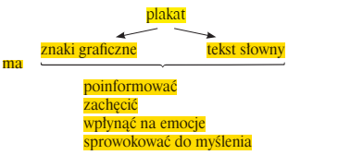

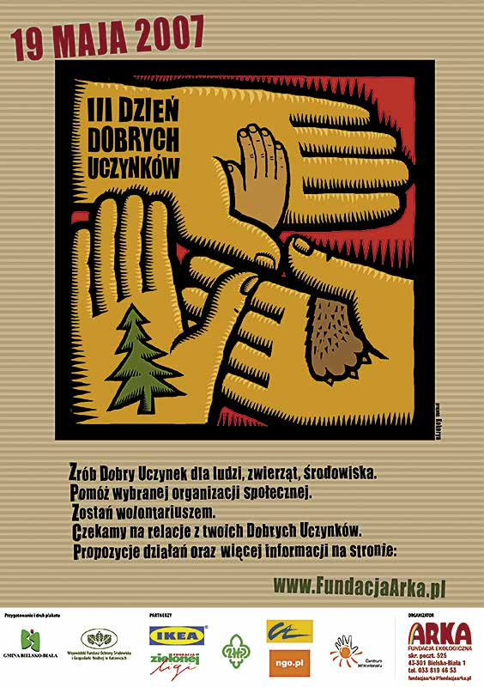

Omówienie kompozycji dłoni na plakacie i wynikających z niej znaczeń
dłonie połączone z sobą – wspólnota działania
na nich mała dziecięca dłoń, łapa zwierzęcia, drzewo – obszary działania
Analiza warstwy słownej plakatu.

data, nazwa dnia, adres strony internetowej---------informacja
hasła reklamujące dobre uczynki-------------zachęta do działania

Zapisz, jakie cele realizuje reprodukowany tu plakat.

Poinformowanie o ..............................................................................................
Zachęcenie do ....................................................................................................
Zwrócenie uwagi na ..........................................................................................

Zaproponuj hasło nakłaniające do dobrych uczynków.
………………………………………………………………………………………………………………

Zapisz określenia, za pomocą których wyjaśnisz, jak pracuje wolontariusz.

Wolontariusz pracuje (jak?)
…………………………………………..
…………………………………………
………………………………………….
………………………………………….
…………………………………………..

Obejrzyj logo stowarzyszeń zajmujących się pomocą potrzebującym. Zapisz, jaki to rodzaj pomocy.

